CURICULUM VITAE
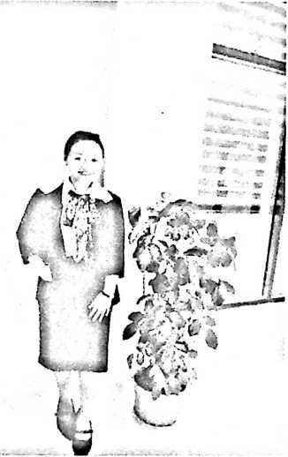
ARISKA ANA adalah anak ke-
sembilan dari 8 bersaudara. Lahir pada
tanggal 25 Mei 1996 di Kaduaja,
Gandangbatu Sillanan. Lahir dari
pasangan sederhana ayah Petrus Minggu
dan ibu Maria Muni’. Ada pun
pendidikan formal yang penulis tempuh,
antara lain:
- Menempuh pendidikan Sekolah Dasar (SD) pada tahun 2003-2009
KELAS 1-5 di SDN 300 Makale dan kelas 6 di SDN 145 Kaduaja.
- Sekolah Menengah Pertama (SMP) pada tahun 2009-2012 di SMPN 4
Mengkendek, kecamatan Gandangbatu Sillanan, Kabupaten Tana Toraja.
- Sekolah Menengah Kejuruan (SMK) pada tahun 2012-2015 di SMK
Wirawisata Makale, Kabupaten Tana Toraja.
- Sekolah Tinggi Agama Kristen Negeri (STAKN) Toraja pada tahun 2015-
2019, kecamatan Mengkendek, Kabupaten Tana Toraja.

